Melhorias
- Fluxo de Trabalho
  - Habilitar campo de data início e data fim por etapa da FASE 1 (ele posteriormente vai alimentar um cronograma que vamos sugerir mais a frente)
  - Habilitar opção de pesquisa por grupo
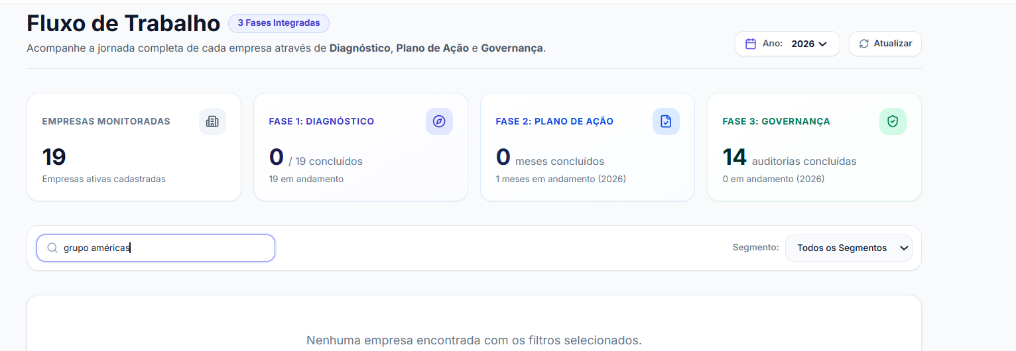
  - Habilitar período de escopo no campo “cabeçalho”
Aqui aparece status, deixar algo nessa parte superior (apenas fase 1) para preencher manualmente o campo de período escopo.
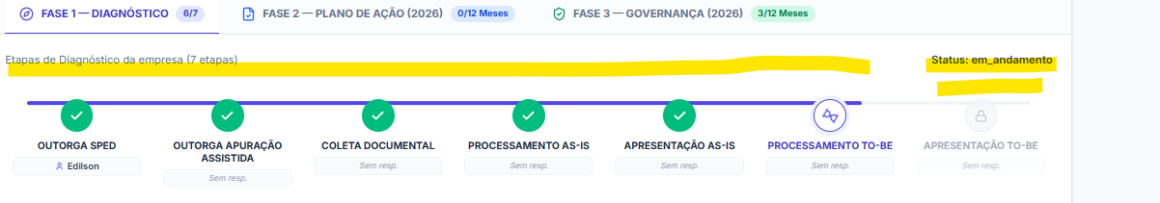
  - Habilitar opção de selecionar mais de uma atividade para indicar o nome responsável
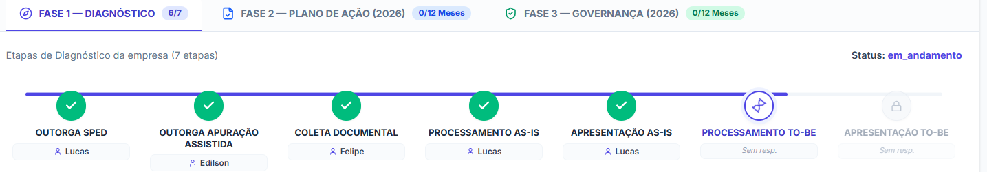
  - Alterar o “avançar etapa” para opção de clicar em cima do “check” e ficar verde, amarelo ou vermelho (similar ao check list), pois outorga ap. assistida pode ser que demande um tempo a mais para receber, mas não impede as demais etapas da linha do tempo
  - Considerar na contagem, destacada em amarelo, apenas o que estiver com “check” em verde
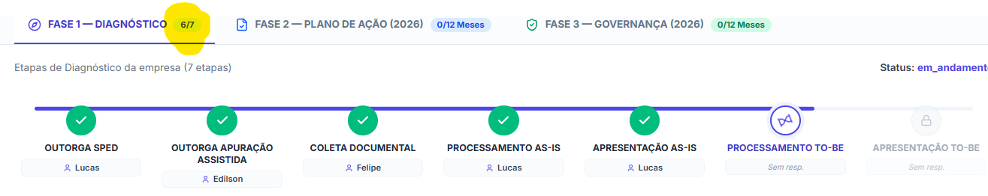
  - Na fase 2, a etapa “elaborar” será 1x , a atividade recorrente será o acompanhamento.
Podemos fazer de uma forma em que tenha 2 etapas? Uma sem recorrência e a outra com?

  - Incluído em “configurações” mais uma etapa para a fase 3 (Similar a fase 2 plano de ação que tem “1. Elaborar e 2. Acompanhar”, mas não consta na visualização:
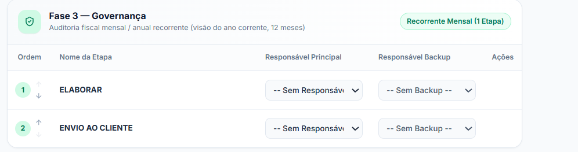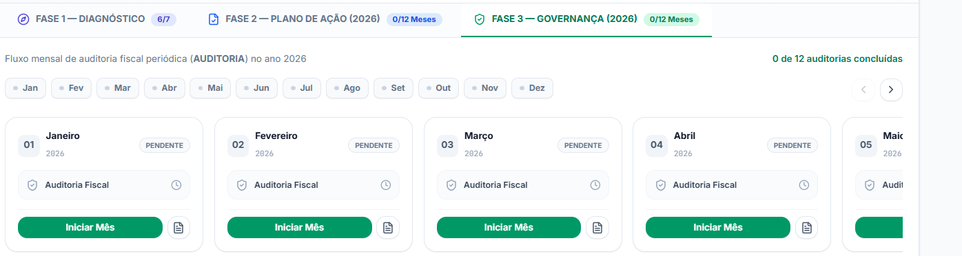

  - A depender do projeto, podemos não ter contratado as 3 fases, podem ser vendidos separadamente, para não contabilizar como “pendente” ou “aguardando”, podemos colocar opção de “Não aplicável” por fase? E quando clicar, ele vai desabilitar aquela fase, sem contabilizar no dashboard como uma ação que precisa ser feita
- Dashboard

- Total de empresa (Raiz CNPJ)
- Criar uma timeline resumida – alimentada pelo “fluxo de trabalho” – ele será preenchido via data de início e fim (indicando em qual semana está, por mês.
No caso algo assim:
17 18 19 20 21
Projeto A █████████████████████████
Projeto B ███████████████
Projeto C █████████

- Cadastro de Clientes:
  - Adicionar um campo para descrição livre campo “Observação”
  - Na “Lista de Clientes”, esta ficando muito grande, pode deixar visível 6 e coloca uma barra de rolagem scrool para ver os demais clientes)

- Cronograma

